Národní soutěž muzeí Gloria musaealis 2026
Přihláška do soutěže – I. část

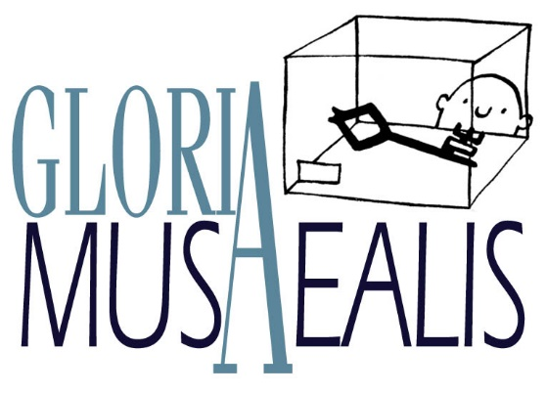 |  |  |  |  |  | Číslo soutěžního projektu:  /2026  (vyplňuje sekretariát soutěže)
 |  |  |  |  |  | Označení soutěžní kategorie:
 |  |  |  |  |  |  | I. Muzejní výstava roku∗
 |  |  |  |  |  |  | II. Muzejní publikace roku∗
 |  |  |  |  |  |  | III. Muzejní počin roku∗
Předmět soutěže:
Název soutěžního projektu (vč. anglické verze názvu):
Stručná charakteristika soutěžního projektu (max. 120 slov):
Účastník soutěže:
 |  | Vlastník sbírky muzejní povahy – fyzická osoba∗ |  |  |  |  |  | Evidenční číslo sbírky (zapsané v CES):
 |  | Vlastník sbírky muzejní povahy – právnická osoba∗
 |  | Správce sbírky muzejní povahy∗
Příjmení, jméno a titul účastníka soutěže (pokud je vlastníkem sbírky):
Název účastníka soutěže (pokud je vlastníkem/správcem sbírky):
Adresa trvalého pobytu nebo sídla účastníka soutěže (ulice, PSČ, město):
Telefon (ve formátu +420 123 456 789): |  |  |  |  | Mobil (ve formátu +420 123 456 789):
E-mail: |  |  |  |  | WWW (ve formátu http://www.mk.gov.cz):
IČ: |  |  |  |  | Zřizovatel účastníka soutěže²:
Soutěžní poplatek:
Soutěžní poplatek byl uhrazen dne:
 |  |  | bankovním převodem na účet sekretariátu soutěže u České národní banky
 |  |  | Z účtu č.: 19-3424001/0710
Přihlášku zpracoval (jméno, příjmení, přímý telefon ve formátu +420 123 456 789):
V dne |  |  |  |  | razítko a podpis statutárního orgánu

∗ Zaškrtněte.
Evidenční číslo sbírky muzejní povahy dle osvědčení jejího zápisu v Centrální evidenci sbírek dle zákona č. 122/2000 Sb., o ochraně sbírek muzejní povahy.
Vyplňuje se, je-li účastníkem soutěže organizační složka státu nebo příspěvková organizace státu nebo územně samosprávného celku.

